Лекция 7
Тема 2.4 Риски командного взаимодействия и способы их преодоления

7.1 Риски командного взаимодействия
7.2 Способы преодоления рисков командного взаимодействия
7.3 10 пороков команд – или маленькие ошибки, которые разрушают большие цели

Некоторые риски командного взаимодействия:
- Несовместимость характеров и конфликты между членами команды. Это приводит к непродуктивным обсуждениям и трениям, отрицательно сказывающимся на работе команды.
- Несбалансированное распределение задач и ответственностей. Если один или несколько членов команды берут на себя все задачи, а другие остаются без дела, это вызывает недовольство и приводит к конфликтам.
- Недостаточная коммуникация и обмен информацией. Если члены команды не общаются друг с другом или не делятся важной информацией, это приводит к недоразумениям, ошибкам и неэффективной работе.
- Несоответствие общей цели и индивидуальных целей. Если члены команды имеют разные представления о том, что является успехом и к чему они стремятся, это вызывает разногласия и затрудняет выполнение работы.
- Недостаточная поддержка со стороны руководителя команды. Если руководитель не предоставляет достаточных ресурсов, не проявляет интерес к работе команды или не поддерживает её участников, это может негативно сказаться на эффективности работы.
- Угроза общей цели. Если каждый член команды занят исключительно своим делом, не представляя масштаб деятельности, это может поставить под угрозу общую цель.

7.1 Риски командного взаимодействия
Пять пороков команды
https://biz.mann-ivanov-ferber.ru/2020/07/09/pyat-porokov-komandy-chto-meshaet-naladit-obshhuyu-rabotu/
Схематично все проблемы команды можно изобразить в виде пирамиды, все части которой связаны между собой. Так, взаимное недоверие влечет за собой избегание конфликтов и в конечном итоге приводит к безразличию к общим результатам работы.
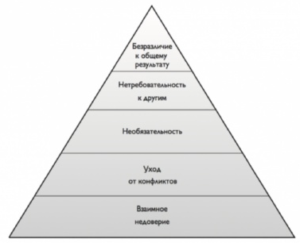

1. Взаимное недоверие
В настоящей команде люди спокойно признают свои ошибки и слабости, говорят о том, что их беспокоит, и не боятся осуждения или неодобрения. О недостатке доверия в компании может свидетельствовать простой факт – отсутствие горячих споров и обсуждений на общих собраниях. Нам кажется, что полное согласие – признак взаимопонимания, однако чаще всего оно свидетельствует о том, что сотрудники просто боятся или не хотят высказывать спорные мнения.
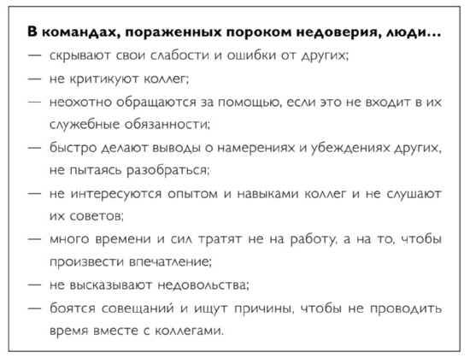
Путь к построению доверительных отношений лежит через признание собственной уязвимости – как со стороны руководителя, так и со стороны каждого из сотрудников.

2. Уход от конфликтов
Вторая проблема тесно связана с первой: не чувствуя доверия друг к другу, сотрудники уходят от конфликтов, принимая фальшивое согласие. Истинное же согласие приходит только по мере разрешения конфликтов и преодоления трудностей.
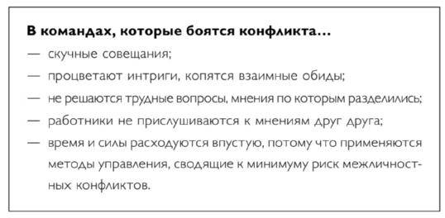
Важно отличать конструктивный конфликт от неконструктивного. В первом участники обсуждают исключительно идеи и взгляды, во втором – переходят на личности и допускают оскорбления.

3. Необязательность
Необязательность идет рука об руку с неопределенностью. Стоит одному из сотрудников пренебречь договоренностями, как все остальные быстро последуют его примеру. А если в команде царит атмосфера недоверия и никто не говорит, что думает, то работа движется очень медленно.
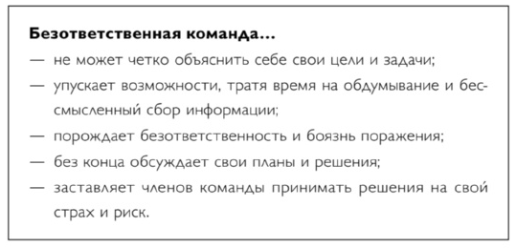

4. Нетребовательность к другим
Каждый менеджер вправе требовать от сотрудников отчета о проделанной работе. Однако многие боятся это делать из-за страха испортить отношения. Даже понимая, что кто-то из коллег делает что-то не так, мы предпочитаем промолчать, а не высказывать ему это напрямую, исходя из принципа «это не мое дело».
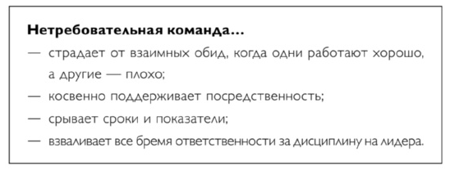

5. Безразличие к общему результату
Стремление членов команды добиваться личного признания и одобрения в ущерб общему результату – еще одна распространенная проблема. Чтобы решить ее, важно не убить на корню личное эго каждого, а сделать так, чтобы коллективное самолюбие стало сильнее личного.
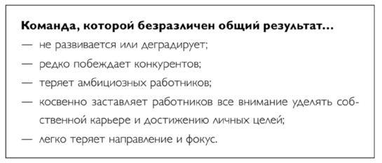
Важно донести до сотрудников следующую мысль: если команда проигрывает, то проигрывают все. А также определить понятные для каждого и конкретно измеримые результаты, по которым можно оценить работу.

7.2 Способы преодоления рисков командного взаимодействия

Наиболее сплоченные команды имеют самый высокий риск
Командная сплоченность кажется хорошим признаком – и, в общем, так оно и есть. Это происходит, когда между всеми членами команды есть взаимная симпатия и чувство сильной связи.
Метаанализ (статистический анализ нескольких независимых научных исследований) показал, что сплоченность команды в значительной степени определяет более высокий уровень ее эффективности.
Это обусловлено тем, что, когда все члены команды связаны между собой, они с большей вероятностью захотят работать хорошо. Также становится намного легче общаться и сотрудничать друг с другом. Исследования показывают, что сплоченность еще более важна для виртуальных команд из-за проблем онлайн-взаимодействия в противоположность личному общению.
Но что происходит, когда в команда слишком синхронизирована?
Когда члены команды слишком сильно нравятся друг другу, они могут подчиняться групповым нормам, просто чтобы вписаться в коллектив. В книге «Атомные привычки» Джеймс Клир рассказывает об исследовании, в ходе которого шимпанзе научились отличному методу раскалывания орехов в составе одной группы. Переходя в другую, использующую менее эффективную стратегию, шимпанзе начинали избегать использования своего лучшего метода, просто чтобы слиться с группой.
Точно так же в очень сплоченных командах ее члены могут уклоняться от высказывания идей, которые потенциально способны раскачать лодку. То есть эти сотрудники могут стремиться избегать конструктивного конфликта по поводу задач, над которыми они работают, потому что не хотят стать причиной разногласий. Они также могут слишком быстро принимать случайные идеи, выдвинутые их командой, вместо того, чтобы использовать мозговой штурм для поиска других, наиболее эффективных и оригинальных.
Этот феномен, когда члены команды избегают предложения лучших альтернатив, озвучивания идей, которые могут создать проблемы, критики существующих мнений или просто следуют групповым нормам, известен как «групповое мышление». Групповое мышление возникает, когда группа отказывается от рационального принятия решений в пользу консенсуса. Когда в команде присутствует групповое мышление, люди могут отказываться от своих собственных убеждений.
Идея группового мышления была выдвинута психологом Ирвингом Дженисом, который использовал этот феномен для объяснения таких ситуаций, как нападение на Перл-Харбор в 1941 году. Из-за потенциально гигантских последствий группового мышления оно широко изучалось с момента появления этой концепции.
Важно отметить, что не во всех сплоченных командах присутствует групповое мышление. Но большему риску его возникновения подвержены самые сплоченные команды. Как же можно уменьшить этот риск?
Что является противоядием от группового мышления? Внедрение здорового инакомыслия
Мы можем снизить риски принятия посредственных решений, поощряя командную культуру инакомыслия. Идея о том, что инакомыслие является неотъемлемой частью высокоэффективных команд, хорошо известна. Исследования доказывают: когда команды открыты идеям несогласного меньшинства, они становятся более креативными в своем мышлении.
Существует также множество исследований о преимуществах создания командной культуры, которая ценит и поддерживает инновации, поощряя новые идеи. Метаанализ демонстрирует, что командная культура, поддерживающая инновации (то есть включающая в себя инакомыслие и новые идеи), является одним из сильнейших факторов инновационных результатов.
Очевидно, что поощрение в команде культуры, ценящей различные точки зрения, новые идеи и несогласие, дает много преимуществ. Лидеры могут способствовать развитию этой культуры, обеспечив для своих команд:
• регулярное время, запланированное только для мозгового штурма;
• время для рассмотрения всех идей, какими бы далекими от насущных вопросов они ни казались;
• действительную реализацию лучших идей.
Но опять же есть и обратная сторона, когда команда заходит слишком далеко.
Инакомыслие работает только при правильных условиях
Представьте, что вы трудитесь в команде, которая действительно ценит новые идеи, мозговой штурм, различные точки зрения и инакомыслие. Очевидно, будет много разногласий по поводу того, каковы лучшие варианты действий или каковы лучшие идеи. Однако конфликты и разные точки зрения дадут отличные результаты только при определенных условиях.
Например, в одном исследовании психологи изучили 117 проектных студенческих групп и обнаружили, что конфликты по поводу работы приводили к повышению производительности только тогда, когда в команде было психологически безопасно.
Другое исследование показало: когда команды участвовали в мозговом штурме, конструктивная критика улучшала и количество, и качество идей только в том случае, если ее члены чувствовали, что находятся в психологической безопасности и обстановке сотрудничества. Когда они ощущали, что находятся в конкурентной среде, конструктивная критика фактически снижала качество и количество идей.
Почему это происходит? Потому что, когда члены команды чувствуют себя в психологической безопасности, они воспринимают любую критику своих идей как конструктивную. Они ощущают, что команда едина в своих целях, поэтому знают, что их идеи критикуются ради «большего блага». Однако когда члены команды чувствуют, что находятся в конкурентной среде, они с меньшей вероятностью поверят, что любая критика направлена на достижение командных целей. Критика в этом контексте фактически подрывает креативность и инновации, поскольку способствует недоверию и разногласиям между членами команды.
Баланс
Вывод заключается в том, что команды могут быть эффективными только тогда, когда они сочетают культуру инакомыслия и инноваций с психологической безопасностью и сплоченностью. Команда не может быть эффективной, если ее члены так любят друг друга, что не хотят озвучивать свои идеи, чтобы не раскачивать лодку. Точно так же она не может быть эффективной, если члены команды критикуют идеи друг друга в отсутствие психологической безопасности – это только вызовет недоверие и подорвет производительность.
В отличной команде есть сильное чувство связи между ее членами, но они также ощущают себя в безопасности, озвучивая разные идеи и точки зрения. Этот баланс действительно создает идеальный рецепт высокоэффективной команды.
https://ideanomics.ru/articles/26784

7.3 10 пороков команд – или маленькие ошибки, которые разрушают большие цели

«Менеджеры достигли совершенства в искусстве подставлять друг друга. Команда утратила дух единства и товарищества, его сменила нудная обязаловка. Любая работа затягивалась, качество падало». Эта знакомая многим руководителям ситуация описана в книге Патрика Леонсини «Пять пороков команд».
Какие этапы развития проходят команды?
Как диагностировать «пороки»: недостаточную мотивацию сотрудников, недоверие, боязнь конфликтов? И главное – как менеджеру увидеть себя и команду со стороны, решить проблемы и повысить командную эффективность?
Об этом в авторской колонке рассказывает эксперт по стратегическому и командному развитию, CEO The Team Тимур Соколов. Тимур более 20 лет работает с командами крупных российских и международных компаний, разработал методологию развития команд SPOTS и другие подходы к созданию результативных бизнес-команд будущего.
Четыре основные стадии развития команды описаны в модели командной динамики Брюса Такмена:
- этап формирования (forming),
- шторма (storming),
- нормализации (norming),
- деятельности (performing).
Интересно, что даже у сложившейся команды развитие не останавливается никогда. Если члены команды работают какое-то время вместе, прошли стадию формирования, преодолели конфликты, нормализовали ситуацию и находятся в фазе деятельности, но кто-то из сотрудников уходит или появляется новый человек, – команда начинает переживать весь путь развития заново. Поэтому грамотный лидер понимает, что расслабляться и пускать все на самотек нельзя никогда.
У каждого этапа свои цели и особенности течения.
Например, на этапе формирования какую-то группу людей собрали вместе, посадили в один оупенспейс и сказали им: «Ребята, вы теперь команда маркетинга (или команда продаж), перед вами такая-то миссия и такие-то задачи». В этот момент все еще не стабильно. Поставленные цели могут быть дельными, но в команде пока нет установленных правил взаимоотношений, поэтому ее начинает трясти: кто-то хочет этих амбициозных целей достигать, кто-то не хочет, кто-то видит другой путь их реализации. Возникает естественная турбулентность, а иногда и шторм.
Период сильного эмоционального потрясения заканчивается, но все равно команда еще покачивается на волнах: например, какая-то часть людей, так называемые «моторы», при обсуждении стратегии и идей перетягивают одеяло на себя, а те, кто потише и поскромнее, отмалчиваются. Тогда руководитель должен одних немного успокоить, а других, наоборот, «дововлечь». Это называется этапом нормализации.
Когда эта и предыдущие стадии прожиты, все командные роли сыграны, начинается этап нормальной деятельности. Наконец-то сотрудники слаженно и эффективно делают свою работу.
В классификации Такмена иногда выделяют и пятый этап – распад команды (reforming). Когда команда выполнила миссию, очень важно это «зафиналить», то есть принять результат и сказать слова благодарности. «Спасибо вам за отличную работу» – вжух, и команда как бы рассыпалась. Сотрудники остаются взаимодействовать на уровне функций, но команда перестает существовать. Почему? Потому что достигнута цель, вокруг которой они объединились и, собственно, для чего и были командой.
На каждом из этих этапов руководитель может сталкиваться с незаметными на первый взгляд ошибками или, как я художественно, отсылая к вышеупомянутому произведению, назвал их, «пороками», которые в реальности чреваты большими проблемами с бизнесом. В этом материале я выделю 10 ключевых ошибок.

Ошибка №1. Отсутствие работы с идеологией
Довольно распространенная ошибка, когда руководитель при формировании или поддержке команды занимается операционной работой, но не работает со смыслами и вызовами. То есть когда лидер не доносит до сотрудников свое стремление и не рассказывает о задаче создания команды под установленную амбициозную цель.
Менеджеру необходимо помнить об этом и собирать людей, направляя их к общей цели и объясняя важность командной работы и поддержки.
В ежедневной рутине у каждого сотрудника масса операционных процессов, свои задачи и KPI, от чего основной фокус направляется на достижение личных целей, а на командное взаимодействие времени не хватает.

Ошибка №2. Дефицит личного мотива у сотрудников
Многие руководители считают, что главное – нанять человека на работу и должным образом оплачивать ее, а больше, по сути, ничего и не нужно. Особенно жесткие менеджеры мыслят так: деньги заплачены, нечего «сопли жевать», идите работайте.
Руководителям лучше стремиться вырасти в менеджеров нового формата – более демократичных и человекоориентированных. Таким лидерам для достижения высокого результата удается связать профессиональную деятельность сотрудника с его персональной выгодой. То есть с личным мотивом.
Когда мы покупаем какие-то вещи, вместе с покупкой приобретаем конкретную выгоду, пользу. Лидер, по сути, точно так же должен «продать» свое стремление и общую цель сотрудникам. Если они проданы плохо, люди слабо вовлекаются в работу, если успешно – принимают цели как свои и действуют с повышенной эффективностью.

Ошибка №3. Недостаток внимания к контексту командной ценности
Далеко не все руководители работают с контекстом важности команды и демонстрируют достаточную ценность в глазах ее участников.
Это серьезная ошибка. В таком случае у сотрудников не формируется правильного отношения к деятельности, они остаются индивидуальными игроками, и командная культура внутри организации или подразделения просто не создается. Менеджеру важно в обратной связи показывать сотрудникам ценность и пользу командной игры.

Ошибка №4. Не сформировано целевое видение
В этом случае лидер не придает достаточного значения установке целевого видения – того, к чему команда должна в результате прийти (или не создает единое понятийное поле). Если команда состоит из зрелых, опытных специалистов, то, естественно, у каждого из них свое представление о том, что нужно сделать, чтобы реализовать задачу руководителя. А если в команде таких экспертов 15?
Чтобы не случилось хаоса – и в конечном итоге осознания, что на пути к цели мы пришли куда-то явно не туда, – руководителю необходимо задавать единственно верный путь для всей команды и формировать единый образ финального результата. Для этого стоит четко проговаривать с сотрудниками рамки того, к чему они должны прийти, и того, в чем должна произойти трансформация.

Ошибка №5. Неумение и нежелание обсуждать проблемы
Большинство руководителей не любят неприятных разговоров. Лидерам нравится признание, внимание и празднование побед, при этом многие не готовы заходить на скользкую территорию проблематики. В то же время проблемы могут быть не только в бизнес-процессах, но и в функционировании и развитии команд.
Если руководитель не инициирует обсуждение проблематики и конфликтов, то и сотрудники будут просто их замалчивать. Получается, что команда живет на уровне общепринятого политеса: все милые и приятные – а невысказанные проблемы в это время только усугубляются и накапливаются. До тех пор, пока не произойдет настоящий взрыв.

Ошибка №6. Не задан или нарушен стандарт командного взаимодействия
При управлении командой важно стимулировать ее и задавать стандарты общей работы. Если руководитель не формирует четкие правила взаимодействия и сам действует по наитию, то и сотрудники поступают так, как им заблагорассудится – исходя из своего понимания «прекрасного».
Ситуация усугубляется, когда руководитель вроде бы создал стандарт деятельности, но сам регулярно нарушает эти принципы и демонстрирует явно не эталон того, как следует поступать. В этом случае он как бы молчаливо разрешает сотрудникам вести себя так же.
Если лидер позволяет себе кричать на партнера, значит, и подчиненные могут делать то же самое. Если начальник опаздывает на встречи, значит, и сотрудники могут себе это позволить.
Поверьте: «Детей воспитывать бесполезно, они все равно будут такими, как родители».

Ошибка №7. Отсутствие четкой дорожной карты
Руководитель ставит цель, формирует видение и… отправляет команду в свободное плавание – дает им максимальный карт-бланш на действия.
Большая ошибка при реализации проекта – не составить его подробную дорожную карту. Без наглядной картины этапов реализации и таймлайнов программы менеджер не сможет эффективно управлять процессом, координировать и контролировать команду.

Ошибка №8. Не сформирован единый план реализации проекта в сознании участников
Очень частая ошибка – когда руководитель не формирует общую картинку реализации проекта в головах каждого участника команды.
Сотрудники могут быть сфокусированы на решении текущих задач и дедлайнах, и без плана реализации проекта часто не предоставляют его масштабы и не понимают, чем занимаются все вокруг. Как следствие, не создается необходимая синергия, отсутствует командная поддержка и усиление.
Главный риск этой ситуации – в том, что общая цель может быть под угрозой. Ведь несмотря на то, что каждый участник выполняет свою часть работы, не будет человека, который объединит все в общий результат. Важно вместе обсуждать этапы реализации проекта, чтобы кусочки мозаики были собраны в одном панно.

Ошибка №9. Отсутствие нематериальной благодарности сотрудникам
Увы, распространенный «порок», особенно среди российских менеджеров. Лидер не благодарит свою команду после проделанной работы и не считает практику регулярной благодарности важной частью корпоративной культуры. При этом зачастую благодарность от начальника приравнивается подчиненными к обратной связи. Если человек получает в виде обратной связи искреннее «спасибо», то понимает, что делает все правильно, ему хочется создавать еще. Разумеется, в обратном случае неблагодарность приводит к демотивации сотрудника.

Ошибка №10. Непразднование побед
Финальная ошибка руководителя, о которой я хочу рассказать, – не праздновать с командой победу после завершения успешного проекта. Этот момент можно отнести к этапу реформинга, то есть фактического распада команды.
Очень важно на этой стадии остановить рабочую рутину, выдохнуть и сказать сотрудникам: «Ребята, стоп, финал! Сегодня мы празднуем!». Это может быть совместный выезд куда-то, визит в ресторан либо просто бокал шампанского в офисе – не так важно, как, главное – что вы празднуете вместе с командой завершение масштабного проекта и закрепляете удовлетворенность и чувство командной принадлежности. Даже если эти люди с понедельника начнут движение к новой цели, нужно красиво зафиналить реализованный проект.

В наше время удержание лидерства стоит организациям титанических усилий. Важные качества руководителя – не бояться открыто взглянуть на свои «пороки», находить время для самодиагностики подходов к управлению командой и силы принять и исправить допущенные ошибки.

https://rb.ru/opinion/miserable-mistakes/

